Bài tuyên truyền tiết kiệm năng lượng trong trường học
Điện năng không phải là nguồn năng lượng vô tận, do đó cần sử dụng nguồn năng lượng này một cách thông minh, hiệu quả và tiết kiệm.
Hiện nay, nắng nóng gay gắt đang diễn ra trên diện rộng, kéo dài liên tục ở mức 39-40 độ C dẫn đến nhu cầu sử dụng điện tăng cao đột biến. Theo thông tin dự báo, thời tiết năm nay sẽ còn có diễn biến phức tạp, nắng nóng có xu hướng tăng cao bất thường. Vì vậy, tình hình tiêu thụ điện dự báo sẽ tiếp tục ở mức rất cao làm tăng nguy cơ quá tải, sự cố mất điện, thậm chí khả năng cháy nổ, gây mất an toàn và nguy hiểm đến tính mạng con người.
Với mong muốn góp phần giải quyết vấn đề thiếu điện ngày càng trầm trọng, trường Tiểu học Ngô Gia Tự gửi đến quý thầy cô giáo cùng các em học sinh một số nội dung tuyên truyền về tiết kiệm điện như sau:
Trước tiên, cần biết Tại sao phải tiết kiệm điện?
Tiết kiệm điện chính là tiết kiệm tiền cho bản thân, gia đình, nhà trường, xã hội; góp phần tiết kiệm lượng điện không cần thiết và hạn chế phần nào sự thiếu điện tại khu vực sinh sống. Bên cạnh đó, tiết kiệm điện còn góp phần gìn giữ tài nguyên, môi trường cho thế hệ tương lai,…
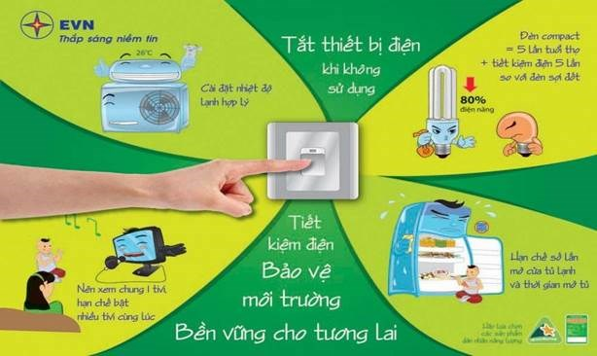
Vậy Cần làm gì để tiết kiệm điện?
Muốn tiết kiện điện, mỗi cá nhân phải hiểu được ý nghĩa và tầm quan trọng của việc tiết kiệm điện đối với cuộc sống và sự phát triển của xã hội bởi thực tế vẫn còn rất nhiều người chưa có ý thức tiết kiệm điện thậm chí còn lãng phí điện. Đặc biệt trong tình hình đất nước đang gặp khó khăn do ảnh hưởng của dịch (COVID-19) 2 năm vừa qua đã dẫn đến kinh tế suy thoái như hiện nay thì mỗi người chúng ta lại càng phải có ý thức và trách nhiệm hơn bao giờ hết trong việc thực hiện tiết kiệm điện.
Để tiết kiệm điện, hãy tận dụng ánh sáng tự nhiên nhiều hơn vì ánh sáng mặt trời tự nhiên sẽ tạo ra một môi trường học tập thoải mái hơn so với ánh sáng của bóng đèn điện thường có trong các lớp học, giúp tập trung, tỉnh táo và cải thiện hơn tâm trạng người học. Nếu như ánh sáng mặt trời đủ chiếu sáng phòng học, hãy tận dụng tối đa nguồn năng lượng thiên nhiên này bằng cách tắt các bóng đèn để tiết kiệm điện. Ngoài ra, việc tắt đèn còn giúp phòng học mát hơn trong thời tiết nắng nóng đỉnh điểm mùa hè như hiện nay. Và đừng quên tắt đèn, tắt quạt khi ra khỏi phòng học.
Trong các phòng học, không nên để quạt chạy ở tốc độ quá cao, như vậy sẽ rất tốn điện. Bật quạt chạy ở chế độ vừa phải. Bên cạnh sử dụng quạt trần, ta có thể mở thêm các cửa sổ để đón gió tự nhiên.
Tắt đèn và các thiết bị điện trong phòng giáo viên, các phòng học, phòng chức năng khi không thật sự cần thiết. Chỉ cần mỗi lớp học tắt bớt một bóng đèn hay một máy quạt vào giờ cao điểm (từ 9h - 11h) là đã tiết kiệm được rất nhiều chi phí cho nhà trường.
Không để các thiết bị điện ở trạng thái chờ vì điều đó vẫn làm tiêu hao năng lượng điện. Chính vì thế, khi không có nhu cầu sử dụng nên tắt nguồn các thiết bị điện (đặc biệt là vào cuối ngày thứ Sáu và trước ngày lễ) để có thể giảm bớt việc sử dụng năng lượng.

Tại trường Tiểu học Ngô Gia Tự, tuyên truyền tiết kiệm điện được thực hiện hàng năm góp phần nâng cao ý thức sử dụng điện tiết kiệm cho học sinh ngay từ khi các em còn ngồi trên ghế nhà trường. Với những nội dung tuyên truyền trên, nhà trường hi vọng các em không chỉ vận dụng tiết kiệm điện trong sinh hoạt hàng ngày mà các em còn trở thành những tuyên truyền viên tích cực trong việc vận động người thân, cộng đồng xã hội, lan tỏa đến mọi người ý thức thực hiện sử dụng điện tiết kiệm, an toàn và hiệu quả. Đó cũng cách các em thể hiện tinh thần trách nhiệm trong việc bảo vệ nguồn tài nguyên quốc gia, bảo vệ môi trường và an ninh năng lượng. Cuối cùng, mong các em hưởng ứng và thực hiện thật tốt chủ trương tiết kiệm điện của nhà nước.

